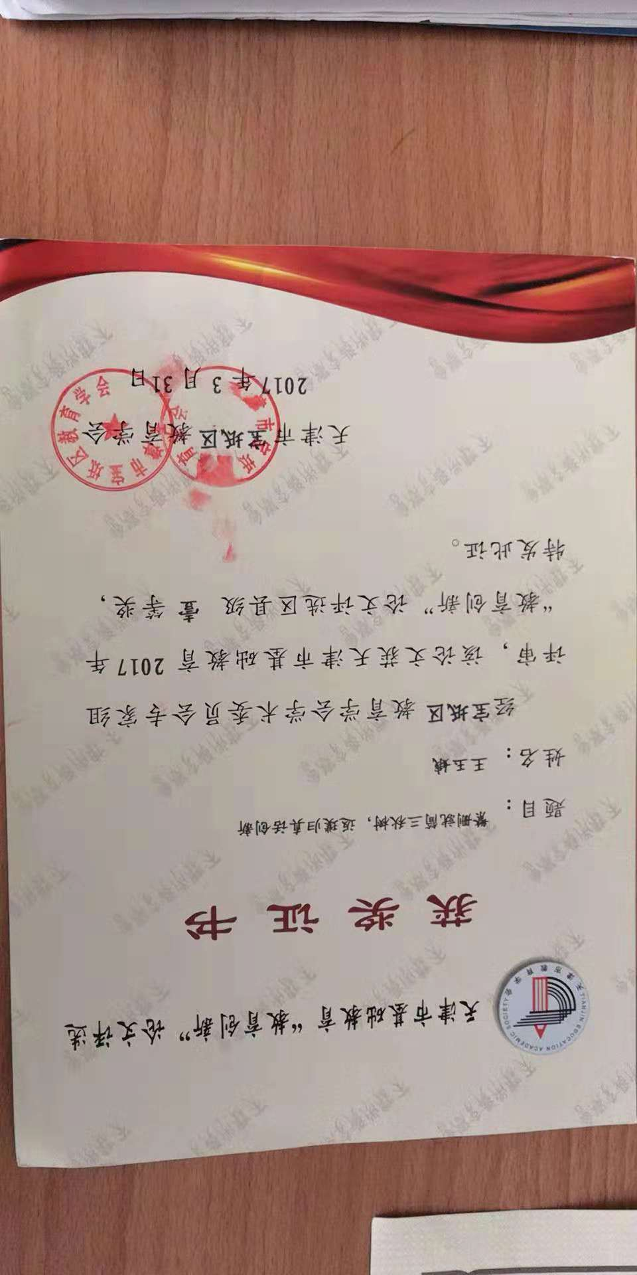繁删就简三秋树，返璞归真话创新
——谈作文教学的创造性开展

作文教学，是语文教学的重中之重，不仅是因为它占据了中考语文试卷的半壁江山，更是因为作文是一个学生语文能力的综合反映，是学生语文思维、语文素养、表达能力的综合体现。2016年中考作文做出了“走窄口，以阅读带写作”的调整，所以我们的作文教学就必须改变旧有观念，契合时代要求，着重培养学生的作文能力。
部分教师为了追求成绩，急功近利，过于追求技巧和章法，导致学生的成文作品往往是模板的复制，内容缺乏真情实感，无个性、少创意。
那么，怎样才能让学生写出真实真挚、灵动自然的文章来呢？我想结合自己的教学经历谈谈看法。
一、培养写作兴趣。
知之者不如好之者，好之者不如乐之者。在初中语文作文教学中，激发学生的写作热情是培养学生创造性思维、提高学生写作水平的基础。那么，怎样才能激发学生的写作热情，让学生逐渐喜欢上作文呢？因势利导，体验成功很关键。
- 梯度训练，减小心理压力。
初中生学习语文有三怕：一怕文言文，二怕周树人，三怕写作文。写作之初，如果产生畏难情绪，那么就很难愉快的进行写作学习，更难对写作产生兴趣，更不要说写出文情兼备的好文章了。所以，适当降低写作要求，让学生获得成就感，对写作发生兴趣，然后再循序渐进提出要求。
比如，我们在平时的训练中，给了一个作文题目《珍藏在心底的________》，这个题目就比较容易，先将题目补充完整，可以填事情、记忆、人或是物品，在写作时，重点点明为什么珍藏，对自己的成长有什么意义。在批阅、点评、修改之后，我们又进行了后续的练习，逐渐增加了难度。
紧接着我们又做了一次作文训练，题目为《拔节》，这是根据一篇课外阅读《芦苇》做的跟进训练，文中写道“人是一棵会思想的芦苇”，“思想”是人成长的重要标志，所见之景、所识之人、所历之事……都可能成为激发我们思想成长、“拔节”的因素，就以“拔节”为题，写一篇文章。
这样，就可以在第一篇训练的基础之上将材料进行整合提升，避免了一开始就给这么一个难题、一杠子闷死现象的发生。
- 创设情境，活跃课堂气氛。
作文课上，教师可以设计一些有趣的活动，设置情境，让学生感到轻松、有趣，在不知不觉中得到训练。
比如，我们在课堂中经常会开展一些比赛活动，给一个题目，分组讨论，整合集体的智慧，推选最佳方案，各组比拼。这样的活动，调动了学生的积极性，同时，还能集思广益，转益多师。
- 肯定学生，让其体验成功。
作文批改时，我本着“多肯定、少责备”、“多表扬、少批评”的原则，对学生习作中的优点和个性给予肯定和赞扬，并且会在课堂上将优秀作文或片段加以展示，或是上传到乐教乐学班级空间里，成为班级成长记录中的一页，让家长看到孩子的进步，让学生在精神上享受到一种从未体验过的满足感和成就感。
比如，一个同学成绩在班里后几名，但是有一次作文真的很用心写的，内容是写一次放学后雨中等待妈妈送伞，看着同学一个一个离开，期间还误会一个人是自己的妈妈，当看到妈妈来的那一刻，内心的委屈瞬间爆炸，“我的眼泪流了出来，我不要了，我不要了，我自己觉得受了很大的委屈。”这一段描写很真实，虽然没有华美辞藻的修饰，但是却是真性情的流露。因此，我给了“情绪很真实，反复的修辞更勾画出内心的委屈与任性，你真棒”的评语，他特别高兴，在课堂上眼睛亮亮的，我看到了有一种自信的光芒在闪烁。
- 创新教学方法
（一）以阅读带写作
课本中的优美诗文佳句是学生仿写的绝佳素材，教材内容是专家严格论证之后选取的，作为学生模仿的对象是非常好的。除了课本教材之外，《青年文摘》《意林》等优秀期刊文章也应推荐学生阅读。
除了阅读书本外，我还教学生阅读生活。不管是学生还是成名作家，现实世界的一切是化为笔下点滴字句的根本。如果说阅读书本需要头脑的话，阅读生活则需要用心。
在课堂教学中遇到好的文章，我还会带着学生赏析文章之美，总结写作方法和技巧。如 《从百草园到三味书屋》中的景物描写堪称经典，条理清晰，动静结合，调动多种感官，既有动物，又有植物；既有色彩，又有声音：景物描写非常经典。在课堂上，我引导同学们在体会景物之美的同时，总结鲁迅写景的方法，用以借鉴。
这种通过阅读带动写作的方式虽不能立竿见影，但却可以使学生打下扎实的写作功底。
（二）在讨论中提升写作
作文课上，确定一个文题之后，我会针对文题引导同学们审题。审清题目要求之后，同学们根据自己对题目的理解以及生活经历进行构思，课堂上交流讨论，展示自己的设想并点评别人的构思。教师发现问题及时引导，使作文构思效率大大提升。
- 多种方式评改作文
传统的“教师指导—学生写作—教师批改—教师讲评”教学模式，往往是教师对学生写作内容的批改、鉴定，大多是终结性的单一评价。这种评价方式过于片面，不利于学生的发展，忽视了对写作的过程、方法、态度的评价，不利于学生写作素养的整体提高。而自评互改的开展，就能很好地解决这些问题，激发学生的写作兴趣，提高写作能力。
1、教会学生自主修改作文。
好文章是改出来的。教师要指导学生在写完作文后，结合作文评价标准，先自己独立修改一至两遍，看看是否切题，中心是否明确，语句是否通顺，有没有用错的标点和有没有错别字等，尤其是错别字，这一届学生特别普遍。
2、组织学生互批作文。
要让学生互批作文，教师可对学生的习作进行初评，并将学生的作文进行分类组合，力求优、中、差搭配好，然后四人一组，推选小组长。组员交换作文，在组长的带领下互批互改。在这个过程中，如果有不同意见或者拿不准的问题，可以在组内商量、辩论，也可以邀请老师参与解决。
三、培养创新思维。
巴尔扎克说思维是打开一切宝库的钥匙。在作文教学中，注重对学生思维的训练至关重要。
- 培养学生“求异”思维。
所谓求异思维，就是打破思维常规，逆向思维，独辟蹊径；多向思维，思路拓宽；联想推导，思路多变。
在一次“那一次，我很______________”的作文训练中，一个同学写自己圈养的狗因为放了狗绳撒欢的时候被汽车撞死了，他很后悔：“不是后悔解开了栓狗的绳索导致他被撞死，而是后悔这个绳索解晚了”借此呼吁我们要关爱动物。正常的思维方向应该是后悔放开狗绳，小作者却打破思维常规，“后悔放晚了”，意料之外，仔细回味，主题却更深刻了。
- 训练学生一题多思与一材多用。
一篇题目为“叮咛”的作文，作者写道：母亲平时爱唠叨，九年级的学习生活本就疲劳，母亲却还像盯贼一样的看着我，晚上，我在灯下奋战难题心烦意乱时，母亲却不识时务的一再唠叨我衣服没洗、被子没叠，“出去！”终于，忍无可忍的我爆发了，可当我看到母亲怯怯的眼神时我后悔了，从此母亲对我仍是忍不住唠叨，不过都是小心翼翼的，悄悄在门口冒个头，“记得喝水”、“别睡太晚”，我内心万分自责，终于我突破了自己的心防，“对不起！”在她又战战兢兢为我递上一杯热牛奶时，我喊出了这些日子一直想说又不好意思说的话。从此，母女之间心里的隔阂消失了。
同样，还是这个素材，如果换成题目“值得珍惜”或是“那一次，我很后悔”是不是也很恰当呢？
3、引导学生丰富的联想和想象，再现生动的细节。
爱因斯坦曾说：“想象力比知识更重要，因为知识是有限的，而想象力概括着世界上的一切，推动着世界的进步，并且是知识进化的源泉。”想象力是衡量学生创造力的重要标志。
我们一定要千方百计使学生从作文的定向思维中跳出来，努力发展求异思维，敢于标新立异，充分发挥自己的联想和想象力，写出生动活泼、多姿多彩的文章。只有这样，才能通过作文教学来培养学生的创新精神。
例如，“桥”的表象是跨越与连接，学生可以从此表象出发联想到桥是“沟通的使者”，是“无私的奉献者”，拥有“无畏艰难”的品质。
教师指导学生作文，首先是以亲眼所见、亲身经历的事物为基础来写作，之后要在前者基础上借助联想和想象，把已发生的、尚未发生的事物写得活灵活现。
“冰冻三尺，非一日之寒”，写得一手好文章，也绝非一日之功。作为一名语文老师，在作文教学中，我们要做一个有心人，即在平时教学中要善于学习、思考和总结，善于根据学生情况研究方法对策，积累经验教训，从而找到适合学生实际的好方法，搞好作文教学，提高学生成绩，培养学生的语文素养。

